

**Syrian Arab republic**

**Syrian Virtual University**

**Master in computer science**

**Software Engineering Principles  
S23-Class 1**

Prepared by

**Eng. Obada Ezz Al-Din Eng. Ruba Majdalawi**

**Obada_243715 Ruba_251125**

**Eng. Karam Dali**

**Karam_259063**

supervised by

**Dr. Talal Al shihabi**

**14 , October , 2023**

**Homework 1**

نظام حاسوبي لمكتب عقاري

* Define actors

|  |  |
| --- | --- |
| الشخص | الصلاحيات |
| مدير النظام  System  Admin | * لديه صلاحيات وصول كاملة الى النظام * يقوم بتسجيل معلومات المنازل وأصحابها * يقوم باستعراض معلومات جميع العقارات المعروضة على النظام * إستخراج معلومات الزيارات التي ستتم خلال يوم محدد أو خلال وقتين خلال يوم. * الغاء عرض عقار في حال طلب المالك أو في حال بيعه. |
| البائع  Seller | * يتم تسجيله على المنصة من قبل مدير النظام. * يستطيع عرض معلومات العقارات التي يمتلكها بعد إدخالها من قبل مدير النظام والمسجلة على المنصة * تحديد مواعيد الزيارة لهذه العقارات. |
| المشتري  Customer | * يستطيع البحث عبر المنصة لاستعراض العقارات المعروضة للبيع والاطلاع على المواعيد المتوفرة للزيارة * حجز موعد بعد ادخال رمز التحقق المرسل اليه عبر رقم الهاتف المدخل. |

* Define the use cases

يوضح الجدول التالي الصلاحيات وحالات الاستخدام بالتفصيل لكل مستخدم:

|  |  |
| --- | --- |
| use cases | Actors |
| * Seller Manager * Delete seller * Modify seller info * Register new seller * Properties Manager * input new property info * Modify property info * Delete a property * Visiting time manager * Show/print schedule visits * Define visit time * Approving delete request | مدير النظام  System  Admin |
| * Seller Manager * Login and logout of the system * Manage properties * Show property under the seller name * Show property information * Request to remove a property of the system * Visiting time manager * Modify visit time | البائع  Seller |
| * Visiting time manager * Select available visit time * Properties Manager * Show property information * Search for property | المشتري  Customer |

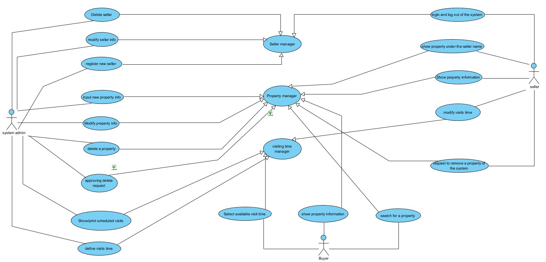يبين المخطط التالي حالات الاستخدام الخاصة بالنظام والمستخدم المعني بها:

* Draw a use case diagram for the system

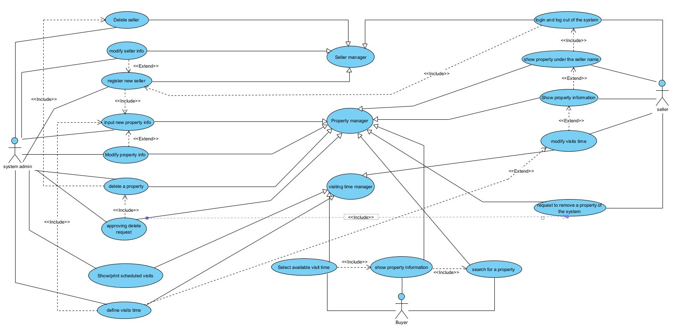

* use cases specifications

|  |  |
| --- | --- |
| Delete Seller | Use Case |
| عندما يريد مدير النظام حذف بائع عن المنصة | Description |
| أن يكون البائع مسجل مسبقا ضمن قاعدة البيانات | Pre-condition |
| سيتم حذف البائع وجميع معلومات العقارات المرتبطة به من قاعدة البيانات بشكل نهائي | Post-Condition |
| -يقوم مدير النظام بإدخال اسم المستخدم الخاص بالبائع أو رقمه الوطني ويضغط بحث فتقوم المنصة باظهار المعلومات الشخصية للبائع والعقارات المرتبطة به والمعروضة على الموقع  -يقوم بعدها مدير النظام بالضغط على زر "حذف هذا البائع"  -تظهر بعدها رسالة تطلب تأكيد للحذف "سيتم حذف جميع المعلومات المتعلقة بهذا البائع مع العقارات المرتبطة به"  -عند الضغط على زر تأكيد تظهر رسالة"تم حذف البائع والعقارات المرتبطة به بنجاح". | Basic path |
| -عند قيام مدير النظام بإدخال اسم مستخدم أو رقم وطني لبائع غير مسجل تظهر رسالة خطأ تبين عدم وجود بائع بالمعلومات المدخلة.  -عند قيام مدير النظام بالضغط على زر "حذف هذا البائع" وكان الاتصال مع قاعدة البيانات غير متوفر لحظتها تظهر رسالة خطا "مشكلة بالاتصال مع قاعدة البيانات"  -عند قيام مدير النظام بالضغط على زر "حذف هذا البائع" أو زر "بحث" وكان الاتصال بالانترنت مقطوع سيتم اظهار رسالة"مشكلة اتصال بالانترنت الرجاء تفقد الاتصال" | Exception path |

|  |  |
| --- | --- |
| Modify Seller info | Use Case |
| عندما يريد مدير النظام تعديل بيانات بائع على المنصة | Description |
| أن يكون البائع مسجل مسبقا ضمن قاعدة البيانات | Pre-condition |
| سيتم حفظ المعلومات الجديدة المدخلة عن البائع وحذف جميع المعلومات القديمة التي تم تعديلها | Post-Condition |
| -يقوم مدير النظام بإدخال اسم المستخدم الخاص بالبائع أو رقمه الوطني ويضغط بحث فتقوم المنصة باظهار المعلومات الشخصية للبائع والعقارات المرتبطة به والمعروضة على الموقع  -يقوم بعدها مدير النظام بالضغط على زر "تعديل معلومات هذا البائع"  -تظهر حقول المعلومات الخاصة بالبائع مع إمكانية تعديلها جميعها باستثناء الرقم الوطني والاسم الكامل.(مثال : صورة عن الهوية الشخصية، رقم الهاتف الأساسي، رقم الهاتف الاحتياطي، عنوان الاقامة للمالك )  -بعد اجراء اي تعديل يظهر زر "حفظ التعديلات".  -تظهر بعدها رسالة تطلب تأكيد حفظ التعديلات الجديدة "سيتم حذف جميع المعلومات القديمة المتعلقة بهذا البائع وحفظ المعلومات الجديدة المدخلة"  -عند الضغط على زر تأكيد تظهر رسالة"تمت عملية التعديل بنجاح". | Basic path |
| -عند قيام مدير النظام بإدخال اسم مستخدم أو رقم وطني لبائع غير مسجل تظهر رسالة خطأ تبين عدم وجود بائع بالمعلومات المدخلة.  -عند قيام مدير النظام بالضغط على زر " حفظ التعديلات " وكان الاتصال مع قاعدة البيانات غير متوفر لحظتها تظهر رسالة خطا "مشكلة بالاتصال مع قاعدة البيانات"  -عند قيام مدير النظام بترك احدى خانات المعلومات فارغة فان زر "حفظ التعديلات" يصبح غير فعال ويتم الإشارة الى الخانة الفارغة باللون الأحمر.  -عند قيام مدير النظام بإدخال معلومات غير مطابقة لمعلومات الخانة (Regular expression) مثال : ادخال أحرف ضمن خانة رقم الهاتف الأساسي فان الخانة تتحول الى اللون الأحمر وإلغاء تفعيل زر "حفظ التعديلات"  -عند قيام مدير النظام بالضغط على زر "حفظ التعديلات" أو زر "بحث" وكان الاتصال بالانترنت مقطوع سيتم اظهار رسالة"مشكلة اتصال بالانترنت الرجاء تفقد الاتصال" | Exception path |

|  |  |
| --- | --- |
| Register new seller | Use Case |
| عندما يريد مدير النظام تسجيل بائع جديد على المنصة | Description |
| أن يكون البائع غير مسجل مسبقا على المنصة | Pre-condition |
| سيتم حفظ المعلومات الجديدة المدخلة عن البائع وتوليد اسم مستخدم وكلمة مرور خاصة به | Post-Condition |
| -يقوم مدير النظام بالضغط على زر "إضافة بائع جديد" تظهر صفحة تحوي خانات المعلومات الواجب إدخالها عن البائع مثال : (الرقم الوطني، الاسم الكامل، صورة عن الهوية الشخصية، رقم الهاتف الأساسي، رقم الهاتف الاحتياطي، عنوان الاقامة للمالك) وبعدها يقوم بالضغط على زر "حفظ المعلومات وانشاء بائع جديد" فيقوم النظام بتوليد اسم مستخدم عبارة عن اسم المالك ورقمه التسلسلي على المنصة وكلمة مرور مولدة عشوائيا | Basic path |
| -عند قيام مدير النظام بإدخال رقم وطني أو رقم الهاتف الأساسي أو رقم الهاتف الاحتياطي تتبع لبائع مسجل مسبقا. يقوم النظام بعد الضغط على زر" حفظ المعلومات وانشاء بائع جديد" بتوليد رسالة خطا بالتالي: "الحقول المشار اليها باللون الأحمر تتبع لبائع مسجل مسبقا على المنصة" مع الإشارة على الخانات المعنية.  -عند قيام مدير النظام بالضغط على زر " حفظ المعلومات وانشاء بائع جديد " وكان الاتصال مع قاعدة البيانات غير متوفر لحظتها تظهر رسالة خطا "مشكلة بالاتصال مع قاعدة البيانات"  -عند قيام مدير النظام بترك احدى خانات المعلومات فارغة فان زر " حفظ المعلومات وانشاء بائع جديد " يصبح غير فعال ويتم الإشارة الى الخانة الفارغة باللون الأحمر.  -عند قيام مدير النظام بإدخال معلومات غير مطابقة لمعلومات الخانة (Regular expression) مثال : ادخال أحرف ضمن خانة رقم الهاتف الأساسي فان الخانة تتحول الى اللون الأحمر وإلغاء تفعيل زر " حفظ المعلومات وانشاء بائع جديد "  -عند قيام مدير النظام بالضغط على زر " حفظ المعلومات وانشاء بائع جديد " وكان الاتصال بالانترنت مقطوع سيتم اظهار رسالة"مشكلة اتصال بالانترنت الرجاء تفقد الاتصال" | Exception path |

|  |  |
| --- | --- |
| Register new property | Use Case |
| عندما يريد مدير النظام تسجيل عقار للبيع جديد على المنصة | Description |
| أن يكون البائع صاحب العقار مسجل مسبقا على المنصة | Pre-condition |
| سيتم حفظ المعلومات الجديدة المدخلة عن العقار وربطها الى حساب البائع. | Post-Condition |
| يقوم مدير النظام بالضغط على زر "إضافة عقار جديد" تظهر صفحة تحوي خانات المعلومات الواجب إدخالها عن العقار مثال : (تاريخ العرض - المنطقة - العنوان المفصل – المساحة – عدد الغرف – الاتجاهات – الطابق - مستوى الاكساء – نوع الملكية – السعر المعروض - مجموعة من الصور للمنزل المعروض – الرقم الوطني للبائع صاحب العقار) وبعدها يقوم بالضغط على زر "حفظ المعلومات وانشاء عقار جديد" فيقوم النظام بحفظ معلومات العقار وربطها الى حساب البائع الذي يحمل الرقم الوطني المدخل. | Basic path |
| -عند قيام مدير النظام بإدخال رقم وطني لبائع غير مسجل على المنصة وبعدالضغط على زر "حفظ المعلومات وانشاء عقار جديد" تقوم المنصة باظهار رسالة خطأ تحتوي على :"الرقم الوطني للبائع غير مسجل على المنصة". ويشار الى خانة الرقم الوطني للبائع صاحب العقار باللون الأحمر.  -عند قيام مدير النظام بالضغط على زر " حفظ المعلومات وانشاء عقار جديد" وكان الاتصال مع قاعدة البيانات غير متوفر لحظتها تظهر رسالة خطا "مشكلة بالاتصال مع قاعدة البيانات"  -عند قيام مدير النظام بترك احدى خانات المعلومات فارغة فان زر " حفظ المعلومات وانشاء عقار جديد " يصبح غير فعال ويتم الإشارة الى الخانة الفارغة باللون الأحمر.  -عند قيام مدير النظام بإدخال معلومات غير مطابقة لمعلومات الخانة (Regular expression) مثال : ادخال أحرف ضمن خانة عدد الغرف فان الخانة تتحول الى اللون الأحمر وإلغاء تفعيل زر " حفظ المعلومات وانشاء بائع جديد "  -عند قيام مدير النظام بالضغط على زر " حفظ المعلومات وانشاء بائع جديد " وكان الاتصال بالانترنت مقطوع سيتم اظهار رسالة"مشكلة اتصال بالانترنت الرجاء تفقد الاتصال"  -عند قيام مدير النظام بإدخال تاريخ العرض ضمن تاريخ مستقبلي فان الخانة يشار اليها بالأحمر وسيتم الغاء تفعيل زر" حفظ المعلومات وانشاء عقار جديد " | Exception path |

|  |  |
| --- | --- |
| Modify property info | Use Case |
| عندما يريد مدير النظام تعديل بيانات عقار على المنصة | Description |
| أن يكون العقار مسجل مسبقا ضمن قاعدة البيانات | Pre-condition |
| سيتم حفظ المعلومات الجديدة المدخلة عن العقار وحذف جميع المعلومات القديمة التي تم تعديلها | Post-Condition |
| -يقوم مدير النظام بإدخال اسم المستخدم الخاص بالبائع أو رقمه الوطني ويضغط بحث فتقوم المنصة باظهار جميع العقارات المرتبطة بهذا البائع يقوم بعدها مدير النظام بالضغط على زر "تعديل معلومات هذا العقار"  -تظهر حقول المعلومات الخاصة بالعقار مع إمكانية تعديلها جميعها  -بعد اجراء اي تعديل يظهر زر "حفظ التعديلات".  -تظهر بعدها رسالة تطلب تأكيد حفظ التعديلات الجديدة "سيتم حذف جميع المعلومات القديمة المتعلقة بهذا العقار وحفظ المعلومات الجديدة المدخلة"  -عند الضغط على زر تأكيد تظهر رسالة"تمت عملية التعديل بنجاح". | Basic path |
| -عند قيام مدير النظام بإدخال اسم مستخدم أو رقم وطني لبائع غير مسجل تظهر رسالة خطأ تبين عدم وجود بائع بالمعلومات المدخلة.  -عند قيام مدير النظام بالضغط على زر " حفظ التعديلات " وكان الاتصال مع قاعدة البيانات غير متوفر لحظتها تظهر رسالة خطا "مشكلة بالاتصال مع قاعدة البيانات"  -عند قيام مدير النظام بترك احدى خانات المعلومات فارغة فان زر "حفظ التعديلات" يصبح غير فعال ويتم الإشارة الى الخانة الفارغة باللون الأحمر.  عند قيام مدير النظام بإدخال معلومات غير مطابقة لمعلومات الخانة (Regular expression) مثال : ادخال أحرف ضمن خانة عدد الغرف فان الخانة تتحول الى اللون الأحمر وإلغاء تفعيل زر "حفظ التعديلات"  -عند قيام مدير النظام بالضغط على زر "حفظ التعديلات" أو زر "بحث" وكان الاتصال بالانترنت مقطوع سيتم اظهار رسالة"مشكلة اتصال بالانترنت الرجاء تفقد الاتصال" | Exception path |

|  |  |
| --- | --- |
| Delete Property | Use Case |
| عندما يريد مدير النظام حذف عقار عن المنصة | Description |
| أن يكون العقار مسجل مسبقا ضمن قاعدة البيانات | Pre-condition |
| سيتم حذف العقار وجميع معلومات العقارات المرتبطة به من قاعدة البيانات بشكل نهائي | Post-Condition |
| -يقوم مدير النظام بإدخال اسم المستخدم الخاص بالبائع أو رقمه الوطني ويضغط بحث فتقوم المنصة باظهار جميع العقارات المرتبطة بهذا البائع على المنصة  يقوم بعدها مدير النظام بالضغط على زر "حذف هذا العقار"  -تظهر بعدها رسالة تطلب تأكيد للحذف "سيتم حذف جميع المعلومات المتعلقة بهذا العقار"  -عند الضغط على زر تأكيد تظهر رسالة"تم حذف العقار بنجاح". | Basic path |
| -عند قيام مدير النظام بإدخال اسم مستخدم أو رقم وطني لبائع غير مسجل تظهر رسالة خطأ تبين عدم وجود بائع بالمعلومات المدخلة.  -عند قيام مدير النظام بالضغط على زر "حذف هذا العقار" وكان الاتصال مع قاعدة البيانات غير متوفر لحظتها تظهر رسالة خطا "مشكلة بالاتصال مع قاعدة البيانات"  -عند قيام مدير النظام بالضغط على زر "حذف هذا العقار" أو زر "بحث" وكان الاتصال بالانترنت مقطوع سيتم اظهار رسالة"مشكلة اتصال بالانترنت الرجاء تفقد الاتصال" | Exception path |

|  |  |
| --- | --- |
| Approving delete request | Use Case |
| موافقة مدير النظام على طلبات الباعة لحذف عقارتهم من المنصة | Description |
| أن يكون البائع قد قام بتقديم طلب حذف عقار من المنصة | Pre-condition |
| في حال الموافقة سيتم حذف العقار وجميع معلومات العقارات المرتبطة به من قاعدة البيانات بشكل نهائي وفي حال عدم الموافقة يبقى العقار معروض للبيع | Post-Condition |
| -يقوم مدير النظام بالدخول الى الواجهة المخصصة لاظهار طلبات الحذف  يظهر النظام قائمة بالطلبات تحتوي اسم البائع ومعلومات العقار المراد حذفه من المنصة مع السبب الذي قام البائع باختياره للحذف  -يقوم بعدها مدير النظام اما بالموافقة على الطلب أو لا  -في حال الموافقة تظهر بعدها رسالة تطلب تأكيد الموافقة "سيتم حذف جميع المعلومات المتعلقة بهذا العقار"  -عند الضغط على زر تأكيد يقوم النظام بنفس الاجرائات الخاصة بحذف العقار حسب معلوماته وتظهر رسالة"تم حذف العقار بنجاح".  -في حال عدم الموافقة يبقى العقار معروض للبيع. | Basic path |
| -عند قيام مدير النظام بالضغط على زر "موافق" أو زر "غير موافق" وكان الاتصال مع قاعدة البيانات غير متوفر لحظتها تظهر رسالة خطا "مشكلة بالاتصال مع قاعدة البيانات"  -عند قيام مدير النظام بالضغط على زر "موافق" أو زر "غير موافق" وكان الاتصال بالانترنت مقطوع سيتم اظهار رسالة"مشكلة اتصال بالانترنت الرجاء تفقد الاتصال" | Exception path |

|  |  |
| --- | --- |
| Show / print scheduled visits | Use Case |
| اظهار وإمكانية طباعة جميع مواعيد الزيارة المؤكدة للعقارات خلال اليوم أو خلال مدة زمنية محددة | Description |
| أن يقوم مديرالنظام بتحديد اليوم و المدة الزمنية التي يرغب باظها مواعيد الزيارات المحددة ضمنها وأن يكون هناك مواعيد مؤكدة من قبل المشترين | Pre-condition |
| اظهار جدول مرتب ترتيبا زمنيا ليوم أو لمدة محددة ضمن اليوم للزيارات المؤكدة مع امكنية طباعتها. | Post-Condition |
| -يقوم مدير النظام بتحديد يوم و المدة زمنية خلال اليوم أو خلال كامل اليوم وبعدها يضغط على زر "اظهار جميع المواعيد" ليقوم البرنامج باظهار جدول مرتب ترتيبا زمنيا بمواعيد الزيارة للعقارات .بعد ظهور الجدول يمكن لمدير النظام القيام بطباعة الجدول. | Basic path |
| -عند قيام مدير النظام باختيار تاريخ يوم لا يوجد به زيارات يظهر النظام رسالة تعلمه بذلك.  -عند قيام مدير النظام بالضغط على زر " اظهار جميع المواعيد " وكان الاتصال مع قاعدة البيانات غير متوفر لحظتها تظهر رسالة خطا "مشكلة بالاتصال مع قاعدة البيانات"  -عند قيام مدير النظام بالضغط على زر " اظهار جميع المواعيد " وكان الاتصال بالانترنت مقطوع سيتم اظهار رسالة"مشكلة اتصال بالانترنت الرجاء تفقد الاتصال" | Exception path |

|  |  |
| --- | --- |
| Define visit time | Use Case |
| يقوم مدير النظام بتحديد أوقات الزيارة للمشترين المحتملين للعقار بعد تسجيل العقار | Description |
| أن يكون العقار مسجل ضمن النظام. | Pre-condition |
| تحديد أوقات الزيارة الممكنة للمشترين المحتملين للعقار | Post-Condition |
| -يقوم مدير النظام من صفحة معلومات العقار بالدخول الى نظام المواعيد واختيار مجال الوقت المناسب من كل يوم ومن ثم يقوم بحفظ المعلومات المدخلة الى قاعدة بيانات العقار. | Basic path |
| -في حال قام مدير النظام باختيار وقت بعد الثامنة مساء وقبل الثامنة صباحا تظهر له رسالة خطأ "الوقت المختار غير ممكن"  -في حال فشل الاتصال مع قاعدة البيانات لحفظ المواعيد تظهر رسالة خطأ "فشل حفظ المواعيد" | Exception path |

|  |  |
| --- | --- |
| Login / logout of the system | Use Case |
| تسجيل الدخول والخروج من النظام للبائع عبر اسم المستخدم وكلمة السر الخاصة به | Description |
| أن يكون البائع حاصل على اسم مستخدم وكلمة سر بعد تسجيله على المنصة من قبل مدير الظام. | Pre-condition |
| الوصول الى خدمات المنصة المقدمة للبائع وتسجيل الخروج من الحساب | Post-Condition |
| -يقوم البائع بإدخال كلمة السر واسم المستخدم الخاص به لتسجيل الدخول وفي حال كان مسجل يستطيع تسجيل الخروج بعد انتهاءه من استخدام المنصة. | Basic path |
| -في حال قام البائع بإدخال اسم مستخدم و /أو كلمة سر خاطئة تظهر رسالة تحتوي:"اسم المستخدم أو كلمة السر خاطئة"  -عند قيام البائع بالضغط على زر " تسجيل الدخول" أو "تسجيل الخروج" وكان الاتصال مع قاعدة البيانات غير متوفر لحظتها تظهر رسالة خطا "مشكلة بالاتصال مع قاعدة البيانات"  -عند قيام البائع بالضغط على زر " تسجيل الدخول" أو "تسجيل الخروج" وكان الاتصال بالانترنت مقطوع سيتم اظهار رسالة"مشكلة اتصال بالانترنت الرجاء تفقد الاتصال" | Exception path |

|  |  |
| --- | --- |
| show property under the seller name | Use Case |
| عندما يريد البائع اظهار العقارات المدرجة باسمه على المنصة | Description |
| أن يكون البائع قام بتسجيل الدخول الى المنصة وله عقار واحد على الأقل مدرج باسمه. | Pre-condition |
| الوصول الى قائمة بجميع العقارات االمدرجة باسم البائع. | Post-Condition |
| -يقوم البائع بتسجيل الدخول لتظهر له المنصة قائمة بجميع العقارات المدرجة باسمه. | Basic path |
| -في حال قام البائع بتسجيل الدخول ولم يكن هناك عقارات مدرجة باسمه تظهر له المنصة جملة "ليس هناك عقارات مسجلة"  -في حال فشل الوصول الى قاعدة بيانات العقارات تظهر رسالة تقول "فشل الاتصال مع قاعدة البيانات" | Exception path |

|  |  |
| --- | --- |
| show property information | Use Case |
| عندما يريد البائع اظهار معلومات عقار محدد | Description |
| أن يكون البائع قام بتسجيل الدخول الى المنصة وله عقار واحد على الأقل مدرج باسمه. | Pre-condition |
| الوصول الى قائمة بكامل معلومات العقار. | Post-Condition |
| -يقوم البائع بعد بتسجيل الدخول لتظهر له المنصة قائمة بجميع العقارات المدرجة باسمه يختار العقار المراد اظهار معلوماته. | Basic path |
| -في حال قام البائع بتسجيل الدخول ولم يكن هناك عقارات مدرجة باسمه تظهر له المنصة جملة "ليس هناك عقارات مسجلة"  -في حال فشل الوصول الى قاعدة بيانات العقارتظهر رسالة تقول "فشل الاتصال مع قاعدة البيانات" | Exception path |

|  |  |
| --- | --- |
| Modify visit time | Use Case |
| يقوم البائع تغيير أوقات الزيارة المحددة مسبقا من قبل مدير النظام للمشترين المحتملين للعقار | Description |
| أن يكون العقار مسجل والمواعيد مدخلة من قبل مدير النظام. | Pre-condition |
| تعديل أوقات الزيارة الممكنة للمشترين المحتملين للعقار | Post-Condition |
| -يقوم البائع من صفحة معلومات العقار بالدخول الى نظام المواعيد وتعديل مجال الوقت المناسب من كل يوم ومن ثم يقوم بحفظ المعلومات المدخلة الى قاعدة بيانات العقار. | Basic path |
| -في حال قام البائع باختيار وقت بعد الثامنة مساء وقبل الثامنة صباحا تظهر له رسالة خطأ "الوقت المختار غير ممكن"  -في حال فشل الاتصال مع قاعدة البيانات لحفظ المواعيد تظهر رسالة خطأ "فشل حفظ المواعيد" | Exception path |

|  |  |
| --- | --- |
| Request to remove a property of the system | Use Case |
| عندما يريد البائع حذف عقار له على المنصة | Description |
| أن يكون البائع ضمن صفحة معلومات العقار الخاص به. | Pre-condition |
| ارسال طلب الحذف الى مدير النظام | Post-Condition |
| -يقوم البائع من صفحة معلومات العقار بالذهاب الى خيار تقديم طلب لحذف العقار من المنصة. تظهر له رسالة تأكيد ليتم ارسال الطلب بنجاح. | Basic path |
| -في قيام البائع بالتأكيد على على تقديم طلب الحذف ولم يتم ارسال الطلب نتيجة مشكلة بالاتصال تظهر رسالة خطأ. الطلب لم يرسل تفقد الاتصال بالانترنت" | Exception path |

|  |  |
| --- | --- |
| Search for properties | Use Case |
| عندما يريد المشتري بالبحث عن عقار عبر المنصة | Description |
| أن يقوم المشتري باستخدام خانات البحث بما يتناسب مع نوع البيانات اللازم لخانة البحث(ادخال عدد ضمن خانة عدد الغرف) | Pre-condition |
| اظهار نتائج بحث مطابقة لمواصفات المدخلة | Post-Condition |
| -يقوم المشتري من صفحة البحث بإدخال مواصفات العقار المطلوب ويضغط على زر بحث لتظهر نتائج البحث المطابقة للمواصفات. | Basic path |
| -قيام المشتري بإدخال مواصفات عقار غير موجود على المنصة تظهر له ليس هناك نتائج مطابقة للمواصفات  -عندما يقوم المشتري بإدخال معلومات بحث غير مطابقة للخانة كادخال أحرف ضمن خانة عدد الغرف تظهر رسالة خطأ معلومات البحث غير صحيحة مع الإشارة بالأحمر الى الخانات المعنية  -في حال عدم ادخال المشتري لجميع خانات معلومات البحث تقوم المنصة بالبحث حسب المعلومات المدخلة فقط. | Exception path |

|  |  |
| --- | --- |
| Show property information | Use Case |
| عندما يريد المشتري اظهار كافة المعلومات المتعلقة بأحد العقارات المقدمة من البحث | Description |
| ان يكون هناك عقارات بنتائج مطابقة لمواصفات المدخلة من قبل المشتري | Pre-condition |
| اظهار كافة المعلومات المتعلقة بالعقار | Post-Condition |
| -يقوم المشتريمن نتائج البحث باختيار عقار لتظهر المنصة كافة المعلومات المتعلقة به. | Basic path |
| -في حال حدث مشكلة بالاتصال مع قاعدة البيانات يظهر النظام مشكلة اتصال مع قاعدة البيانات. | Exception path |

|  |  |
| --- | --- |
| Select visit time | Use Case |
| عندما يرديد المشتري زيارة العقار | Description |
| ان يكون المشتري يستعرض معلومات العقار | Pre-condition |
| حجز موعد بحسب المواعيد المتاحة حفظ الموعد ضمن قاعدة البيانات | Post-Condition |
| -من واجهة معلومات العقار يختار المستخدم حجز موعد تظهر المنصة جدول مواعيد متاحة بحسب الأوقات المحددة من قبل صاحب العقار.  -يختار المشتري موعد مناسب ويطلب منه ادخال اسمه الكامل ورقم هاتفه ليصار الى ارسال رمز تأكيد يقوم المشتري بإدخال الرمز المرسل الى هاتفه ضمن خانة رقم التأكيد في حال ادخال الرقم بشكل صحيح يت حجز الموعد بنجاح | Basic path |
| -في حال حدث مشكلة بالاتصال مع قاعدة البيانات يظهر النظام مشكلة اتصال مع قاعدة البيانات.  -إيجاد خيار في حال عدم وصول رسالة رمز التأكيد الى المشتري بإعادة تدقيق رقم الهاتف من قبله وإعادة الارسال الرسالة مرة أخرى.  -في حال أدخل المشتري رمز التأكيد بشكل خاطئ ثلاث مرات متتالية يجب أن يعود للتأكد من رقم الهاتف المدخل | Exception path |

* interfaces

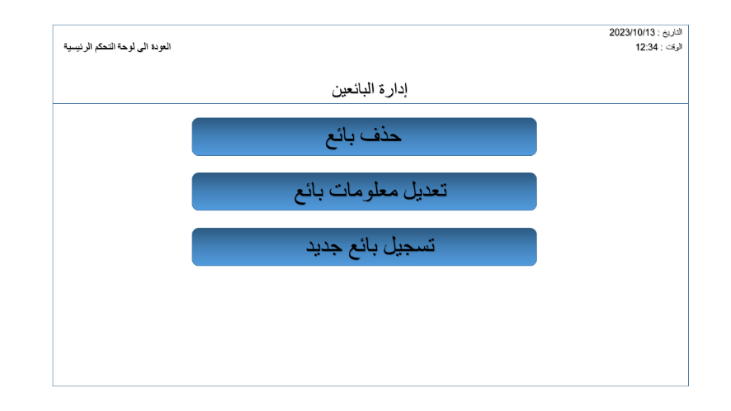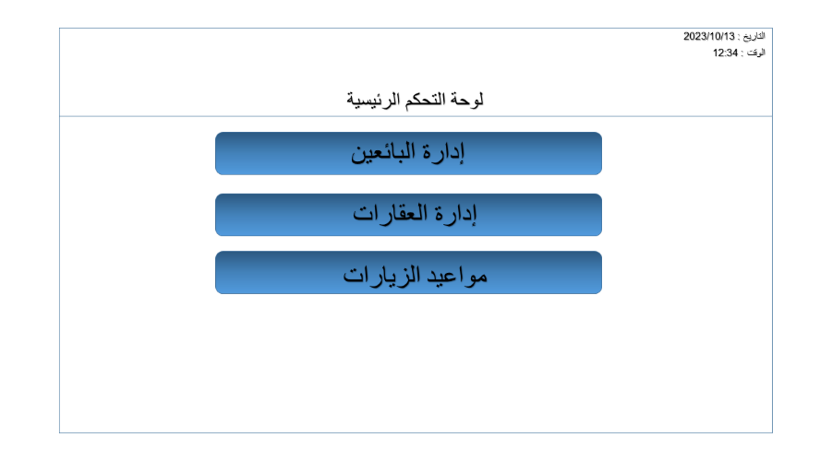

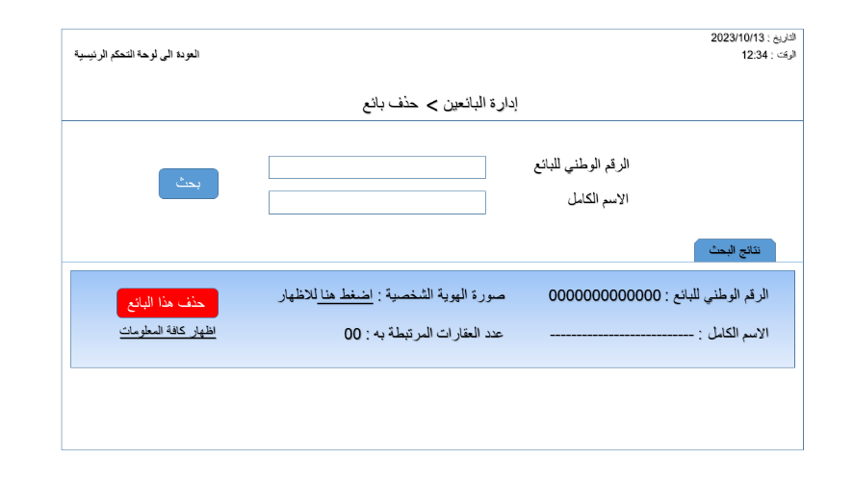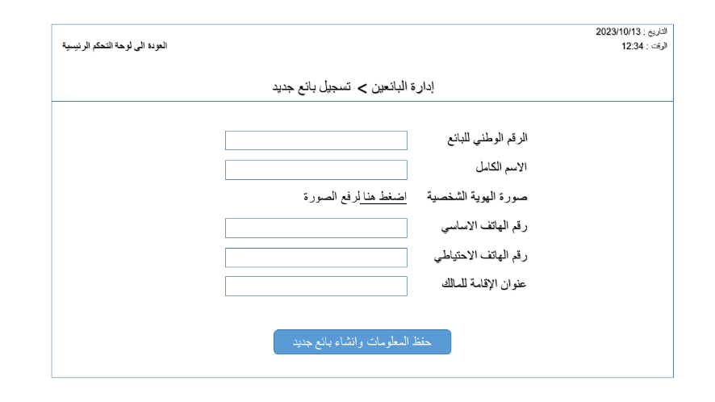

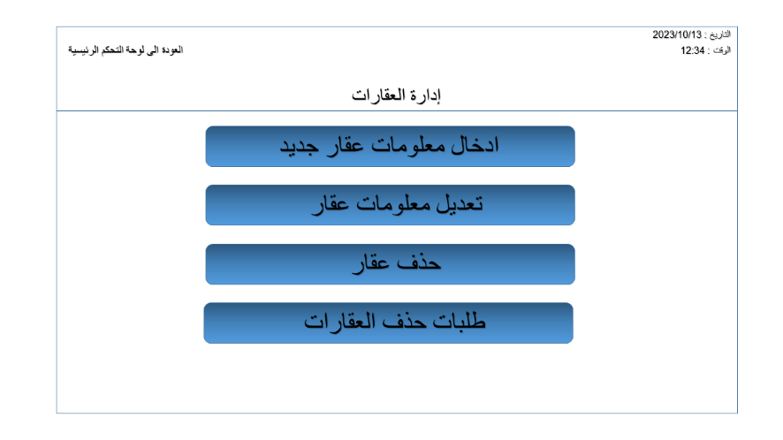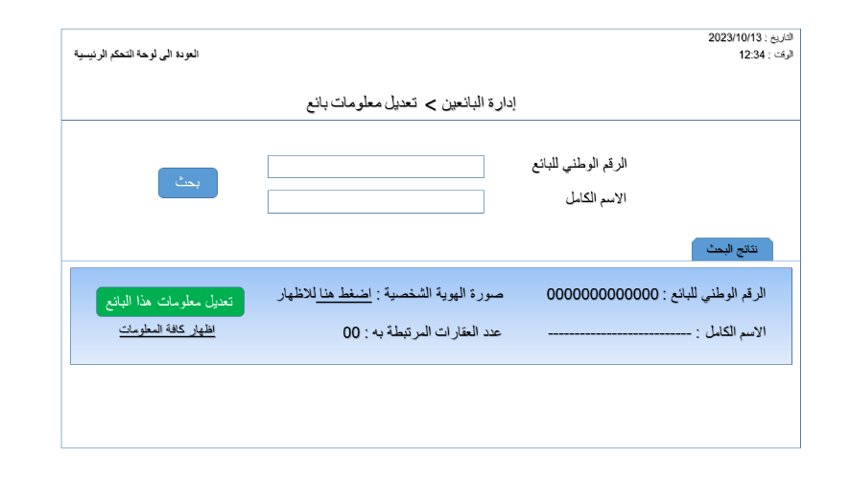

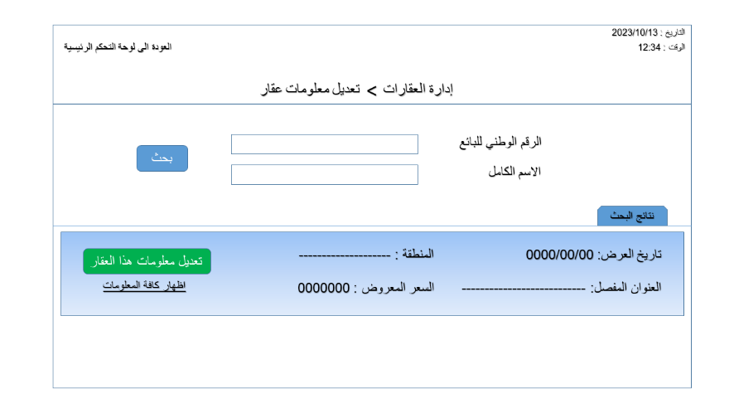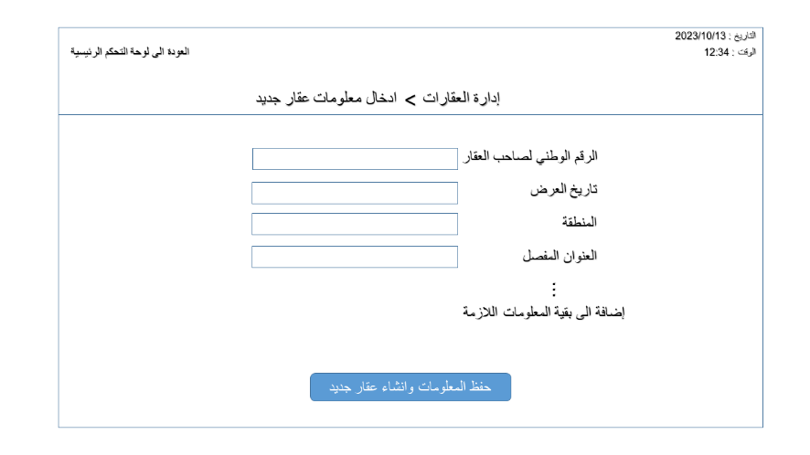

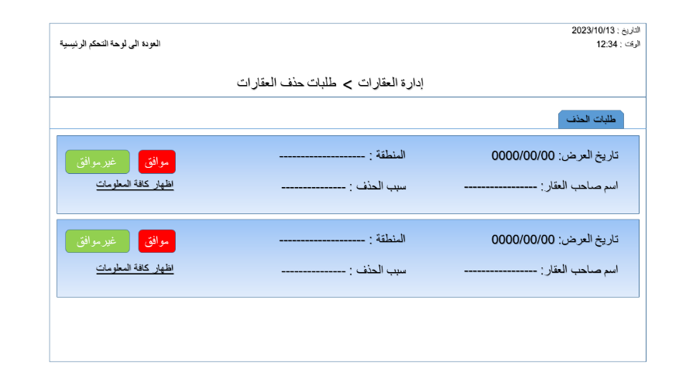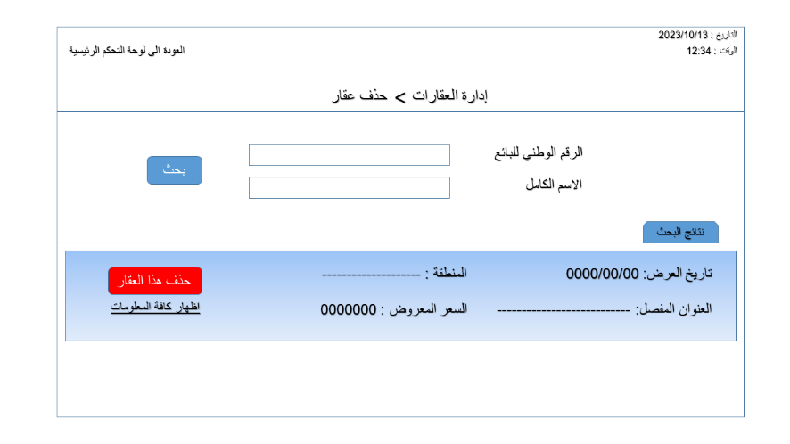

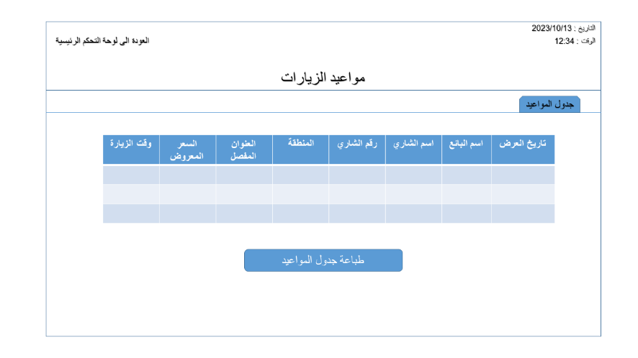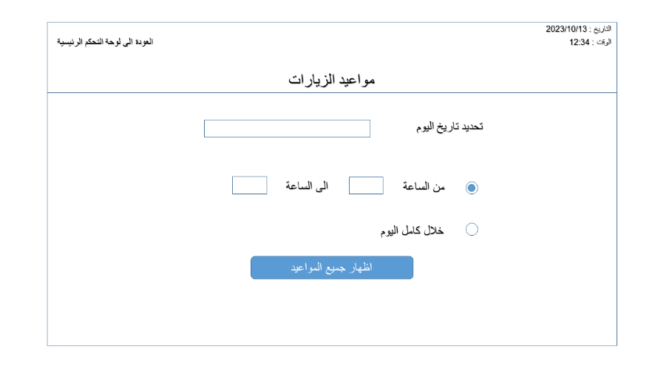

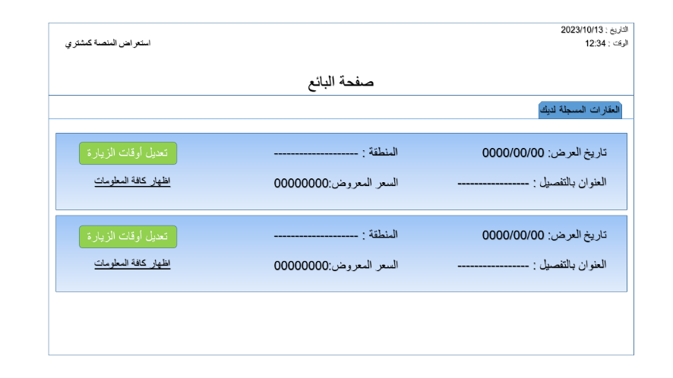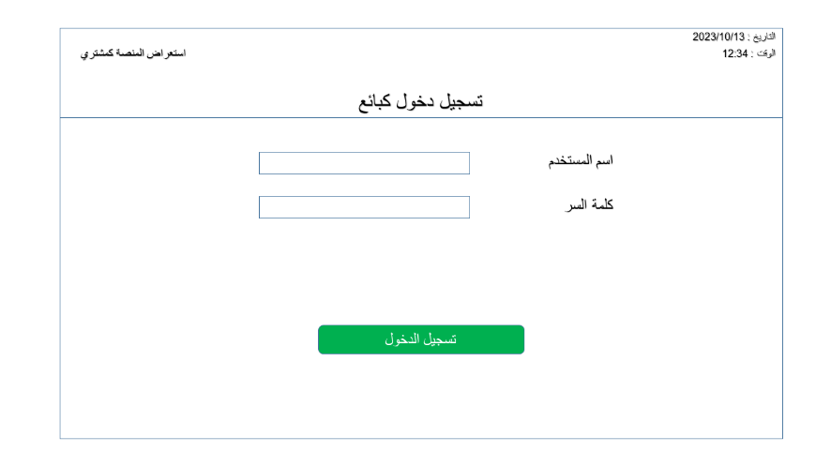

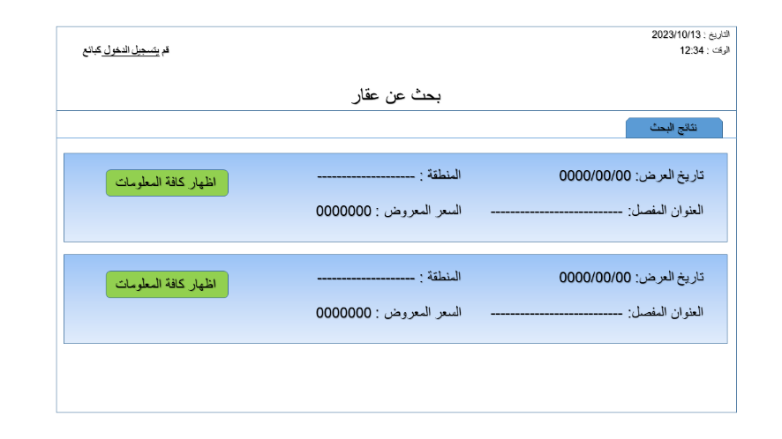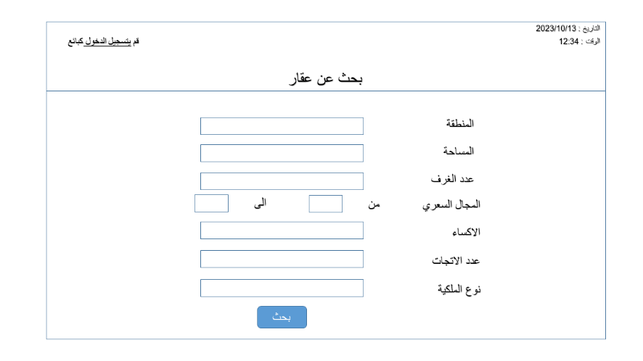

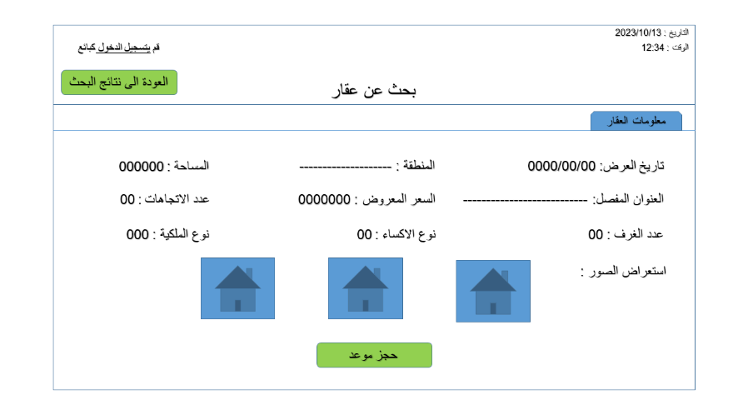

* **References**

1. **Dr. Shihabi, T. (2023) “Lectures and chapters of the Software Engineering Principlescourse”, Syrian virtual university.**
2. **Geeks for geeks (2023). ” Basic Principles of Good Software Engineering approach” Retrieved from https://www.geeksforgeeks.org/basic-principles-of-good-software-engineering-approach/**